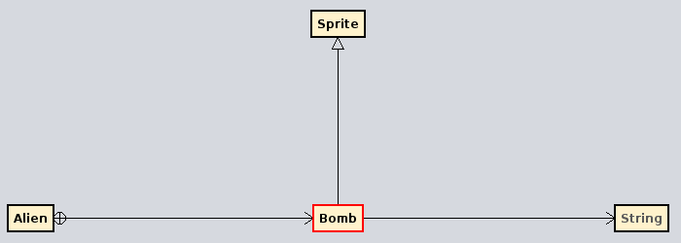

Sprite

«memberClass»
Alien::
Bomb
Fields
«final»
- bombImg : String
«final» «synthetic»
~ this$0 : Alien
Properties
+ destroyed : boolean
Constructors
+ Bomb( Alien, int, int ) : void
Methods
- initBomb( int, int ) : void

